
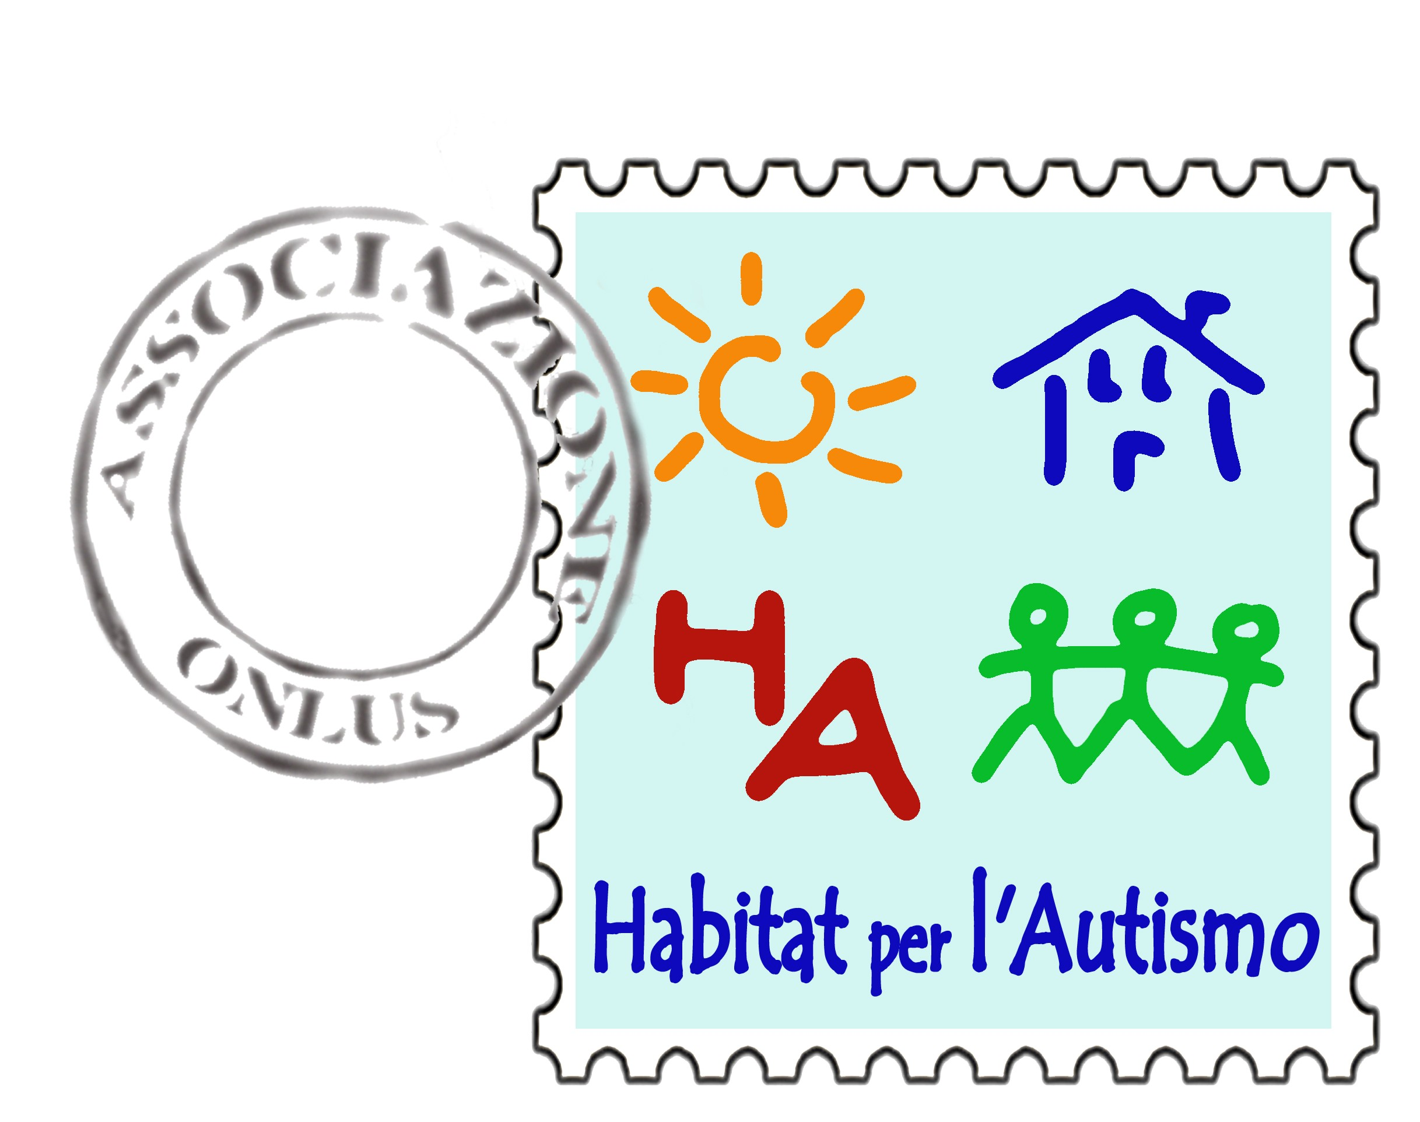

Scheda di iscrizione al Seminario

AFFETTIVITA’ E SESSUALITA’
NELLO SPETTRO AUTISTICO

Roma 3 ottobre 2014
Hotel Capannelle, Roma - Via Siderno, 37
Orario 8.30/17.30

Cognome _____________________________________________________
Nome _____________________________________________________
Indirizzo _____________________________________________________
Cap ___________Città _________________________Prov _______
Professione _____________________________________________________
Barrare la casella: q Genitore q Altro___________________________________

Tel. e fax _____________________________________________________
E-mail _____________________________________________________

Firma___________________________
Contributo da versare per l’iscrizione al Seminario (barrare la caselle che interessa):
q € 20,00 Soci ANGSA, CulturAutismo, Gruppo Asperger, Habitat per l’Autismo e affiliate
q € 40,00 Altri
Il contributo comprende welcome coffee e pranzo a buffet
Bonifico bancario in favore di Habitat per l’Autismo Onlus
UBI Banca Popolare di Bergamo IBAN: IT62U0542803204000000035188
causale: iscrizione Seminario “Affettività e Sessualità nello Spettro Autistico”

Data______________________ Firma_________________________

Consenso Informazioni legali: In conformità al D.Lgs. 196/2003 La informiamo che i dati inseriti saranno utilizzati negli stretti limiti del perseguimento delle medesime finalità per le quali i dati sono stati raccolti, e ad essere informato/a sulle altre nostre iniziative. I dati saranno conservati con la massima riservatezza e non verranno divulgati.

Il modulo, compilato e firmato, va inviato per fax allo 06 68357300 Segreteria Habitat per l’Autismo Onlus o scansionato per mail all’indirizzo segreteria@habitatautismo.org
Info e contatti segreteria@habitatautismo.org tel. 06 68352893

